Cahier des Charges
13/01/2019

Table des matières
1 Objet du document 2
2 Contexte 2
3 Enjeux, Objectifs et Contraintes 2
3.1 Enjeux 2
3.2 Objectifs 2
3.3 Contraintes 2
4 Etat des lieux / Description de l’existant 2
5 Description du projet 2
5.1 Application légère 3
5.1.1 Description de l’application légère 3
5.1.2 Description des utilisateurs 3
5.1.3 Arborescence 3
5.1.4 Maquettes 4
5.1.5 Interaction avec des applications tierces 7
5.2 Application lourde 7
5.2.1 Description de l’espace privé 7
5.2.2 Description des utilisateurs 7
5.2.3 Arborescence 7
5.2.4 Maquettes 7
5.2.5 Interaction avec des applications tierces 7
6 Délais de réalisation souhaités 7

Objet du document
L’objet de ce document est de présenter le projet « Harry Codeur » de manière technique et exhaustive.

Contexte
Le projet s’inscrit dans le cadre de la formation du GRETA, le BTS SIO option SLAM. Le but du projet "Harry Codeur" est de rendre les questionnaires de validation d’acquis amusants et ludiques.

Enjeux, Objectifs et Contraintes

Enjeux
Les enjeux du projet sont d’améliorer les connaissances informatiques des élèves du BTS SIO.

Objectifs
Les objectifs du projet sont de mettre à disposition des élèves une application qui permet de tester leurs connaissances par le biais de questions mise à disposition par l’équipe enseignante.

Contraintes
Les contraintes principales du projet seront les délais dans lesquels devra être réalisée l’application, ainsi que l’obtention d’une base de données suffisante.

Etat des lieux / Description de l’existant
Il s’agit d’une création partant de rien.

Description du projet
Le projet « Harry Codeur » s’articulera autour d’une application web, correspondant à la partie accessible par n’importe quel utilisateur. Et d’une partie application android qui sera utilisée par les professeurs pour pouvoir alimenter la base de données.

- Application web
- Application android
- Serveur + BDD

Application web

Description de l’application web
L’application web sera une plateforme de jeu interactive ou le but sera de répondre à des questions créées par les Professeurs.

Description des utilisateurs
- Les Utilisateurs peuvent être les joueurs (les élèves) et les Professeurs

Arborescence


CONNEXION
ACCUEIL PROF
INSCRIPTION
ACCUEIL JOUEURS
COMBAT
CREATION/
MODIFICATION Q/R

Maquettes

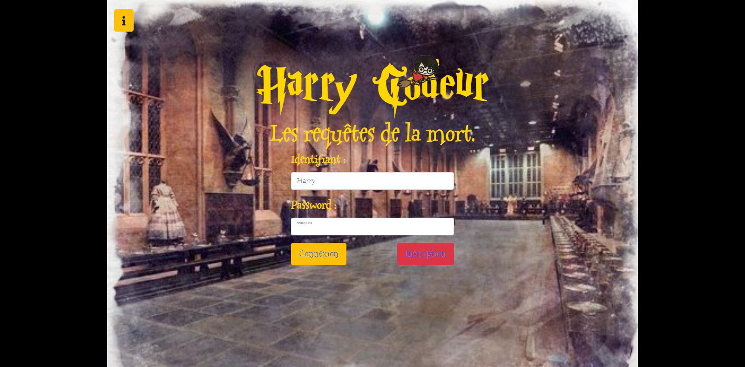
Figure 1 : Page de connexion

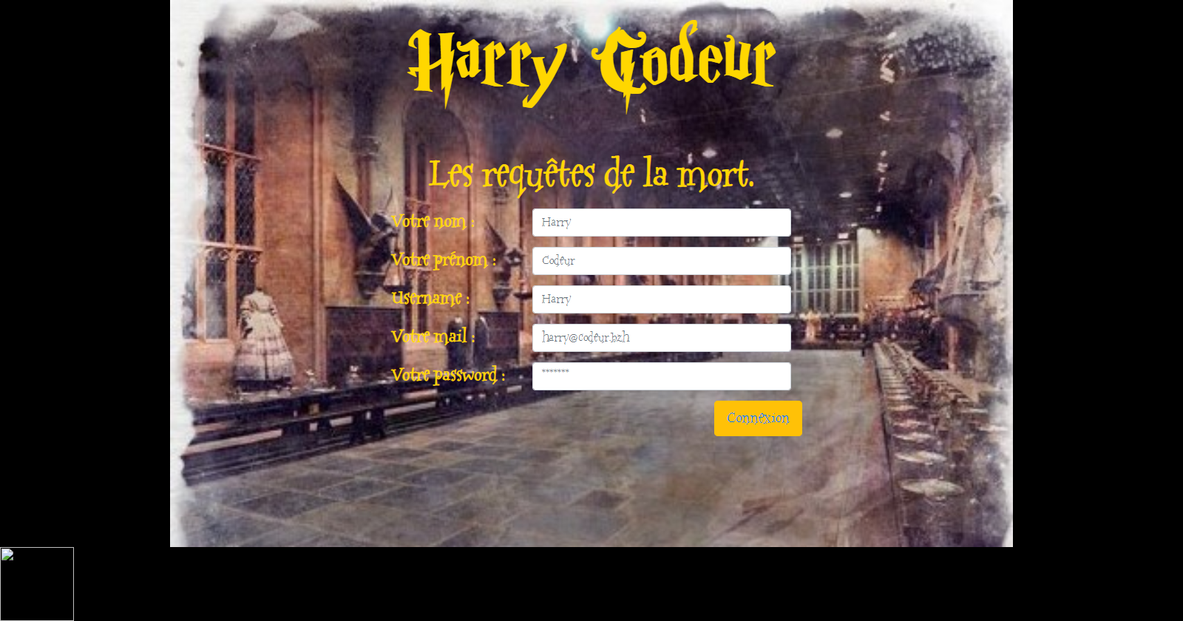
Figure 2 : Page d'inscription
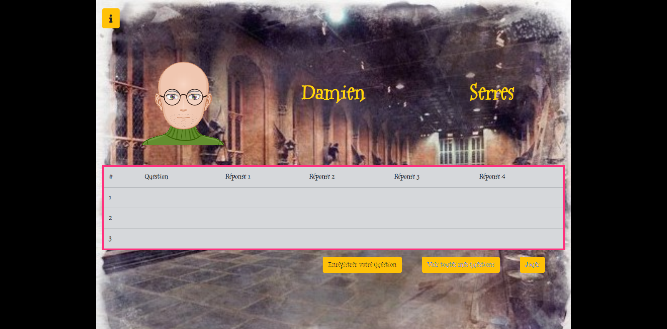
Figure 3 : Accueil Professeur + affichage questions

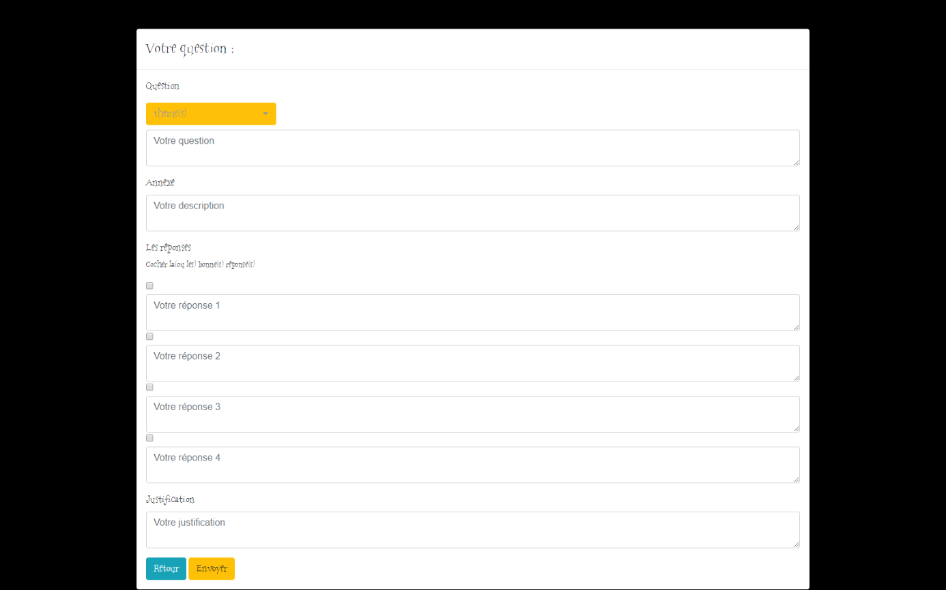
Figure 4 : Création questions/réponses
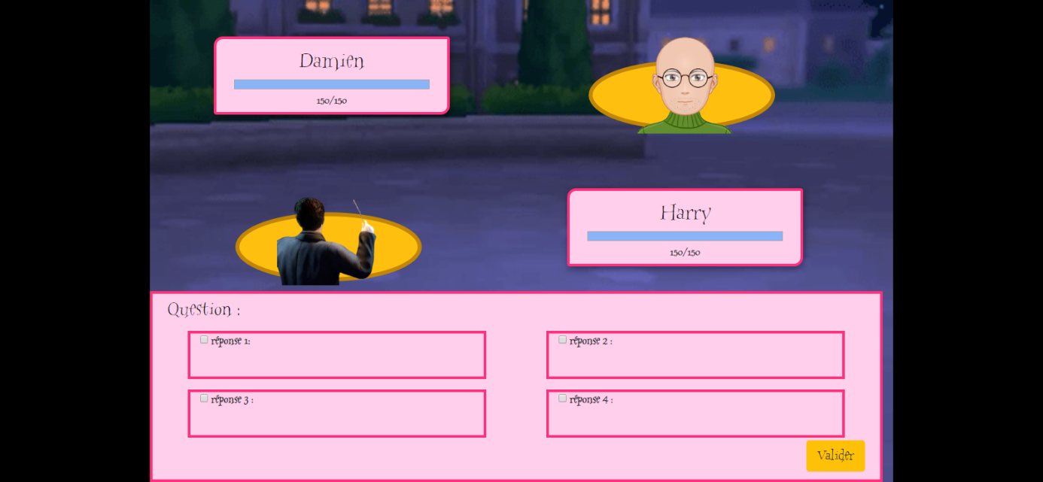
Figure 5 : Page combat

Application lourde

Description de l’application
L’application android est destinée aux utilisateurs enregistrés en tant que « Professeur ». Elle leur permettra d’interagir avec la base de données pour créer des nouvelles questions ou de modifier leurs questions.

Arborescence
CONNEXION
ACCUEIL PROF
CREATION/
MODIFICATION Q/R

Maquettes
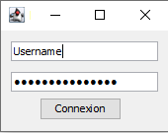
Figure 6 : Connexion
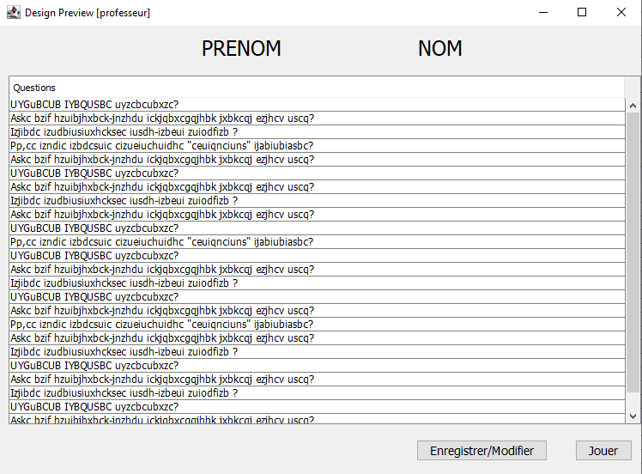
Figure 7 : Fenêtre professeur
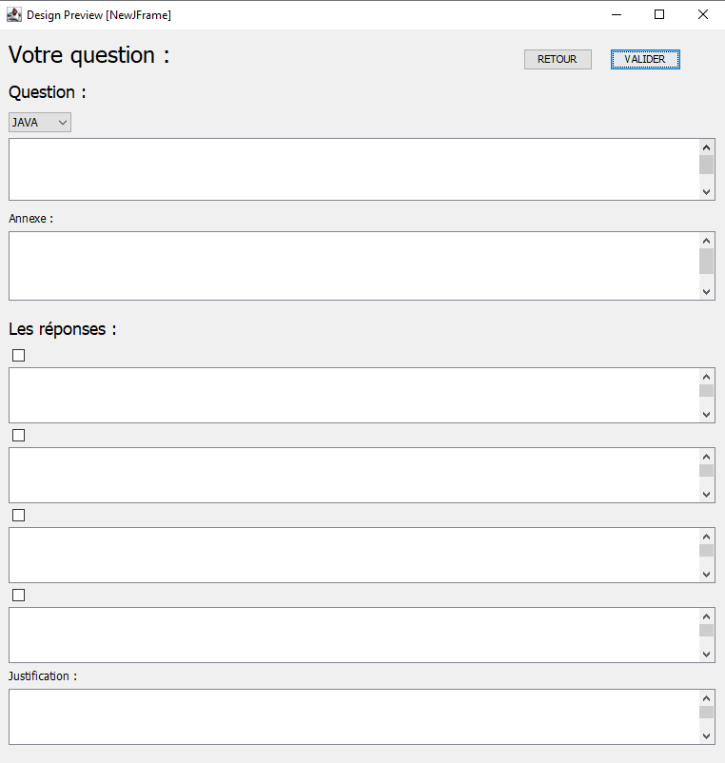
Figure 8 : Création/modification questions

Interaction avec des applications tierces
L’application android est destinée à interagir avec une API REST Symfony.

Délais de réalisation souhaités
Déploiement de l’alpha : 8 Mars 2020

MCD : Modèle conceptuel de données

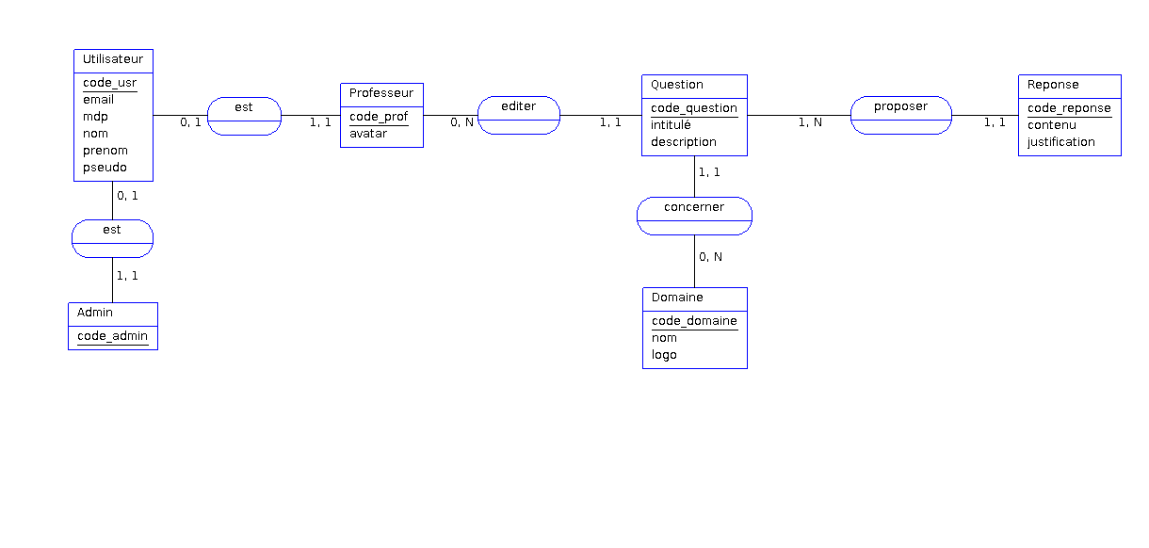
 | Berenger | François | Raphael
WEB
Connexion | X | X | x
Inscription | X | X | x
Accueil | x | x | x
Profil prof | X | X | x
Création/Modification Question | X | X | x
Consultation BDD | X | X | x
Carte maraudeur |  |  | X
Combat | X | X | X
API REST
Parametrage CORS |  |  | x
Parametrage JWT |  |  | x
Controller | x | x | x
ANDROID
Modules |  |  | x
Services |  |  | x
Affichage | x |  | x
Légende : x : responsable x : maitrise

